* 文件系统
  + 文件
    - 文件句柄操作
      * Fopen(文件，模式)
        + 模式：8种

R:只读

R+：读写，覆盖写

W：写

W+：读写，清空写，创建写

A：写，追加写，创建写

A+：读写

X：写，只能创建写

X+：读写，

* + - * Fread(资源)
      * Fwrite(资源)
      * Fclose(资源)
      * Rewind(资源)
    - 文件内容读取：
      * File_get_contents()
      * File_put_contents()
        + 清空写
      * Fgetc()
      * Fgets()
      * File()
      * Readfile()
  + 文件锁
    - Flock(文件，锁常量)
      * 锁常量：
        + LOCK_SH
        + LOCK_EX
        + LOCK_UN
        + LOCK_NB
  + 文件指针移动
    - Ftell()
    - Fseek()
  + 访问远程文件
    - 注意：需要在PHPINI中开启allow_url_fopen=on，默认开启
    - 实际上访问远程文件的方式和访问本地一样

# 文件上传&下载

## 文件上传

* 需要什么东西？
  + 客户端：
    - 表单提交
    - 注意：
      * **1.方式必须是post**

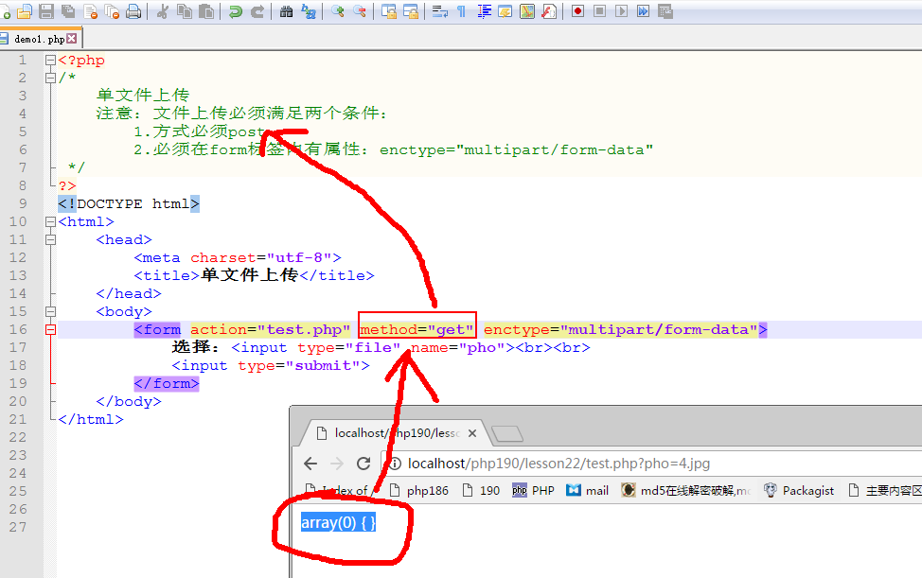

* + - * **2.必须有属性：enctype=”multipart/form-data”**

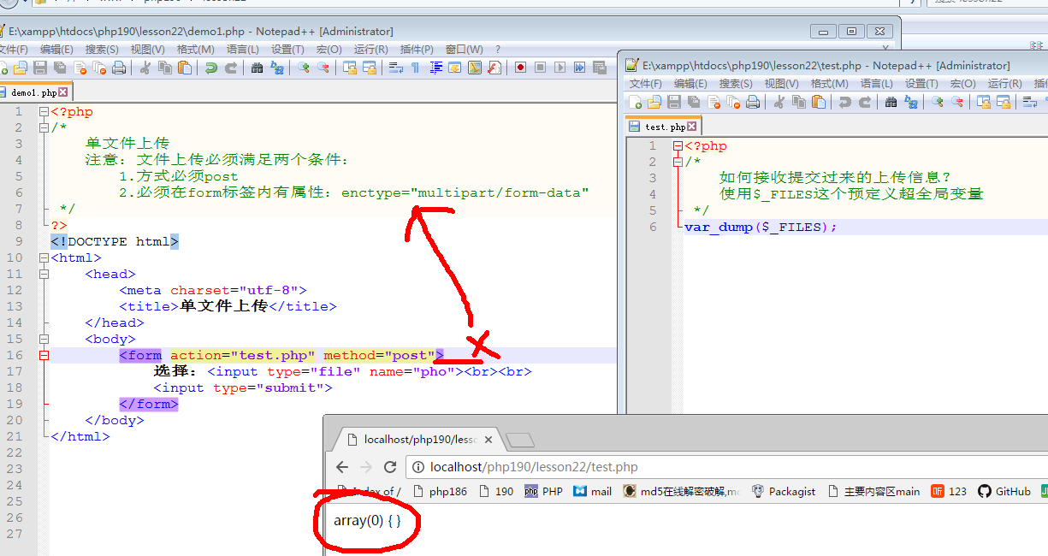

* + 服务器端：
    - 对提交过来的信息进行判断，处理，操作
    - 使用$_FILES进行接收

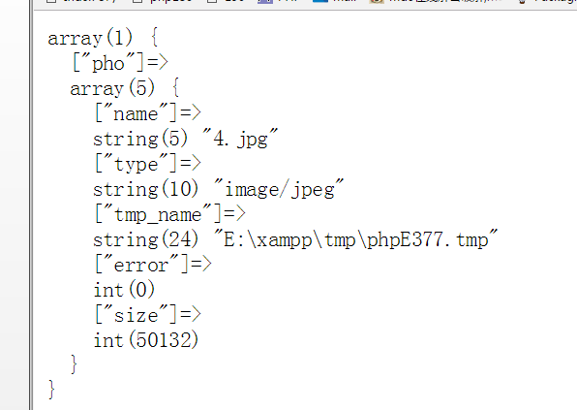

### 单文件上传

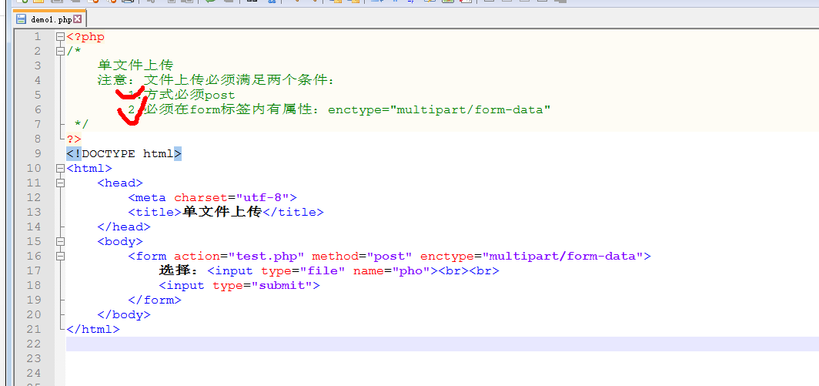

* + - * **注意：文件上传要求的条件必须满足，少一个都不行。换句话说：后续一旦发现$_FILES结果是空数组，肯定是俩条件中有一个或多个有问题**
      * **$_FILES分析**
        + **固定是5个键值对**

**Name:原文件名**

**Type:MIME文件类型**

**Image/jpeg**

**Image/png**

**Image/gif**

**Text/html**

**..**

**Tmp_name:临时文件名**

**Error:错误号**

**Size:文件大小，字节表示**

* + - * **错误号：**

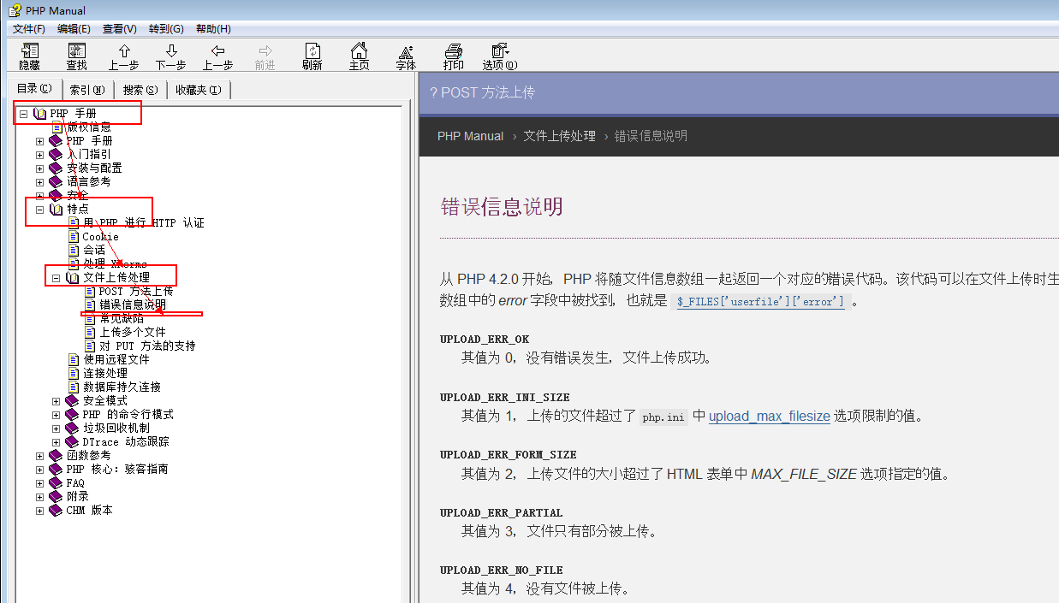

* + - * + **0：正常**
        + **1：超过php.ini允许的最大值**

**默认2MB**

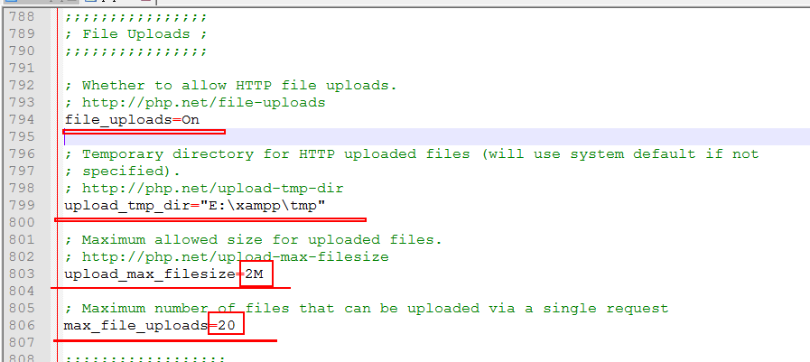

**示例：**

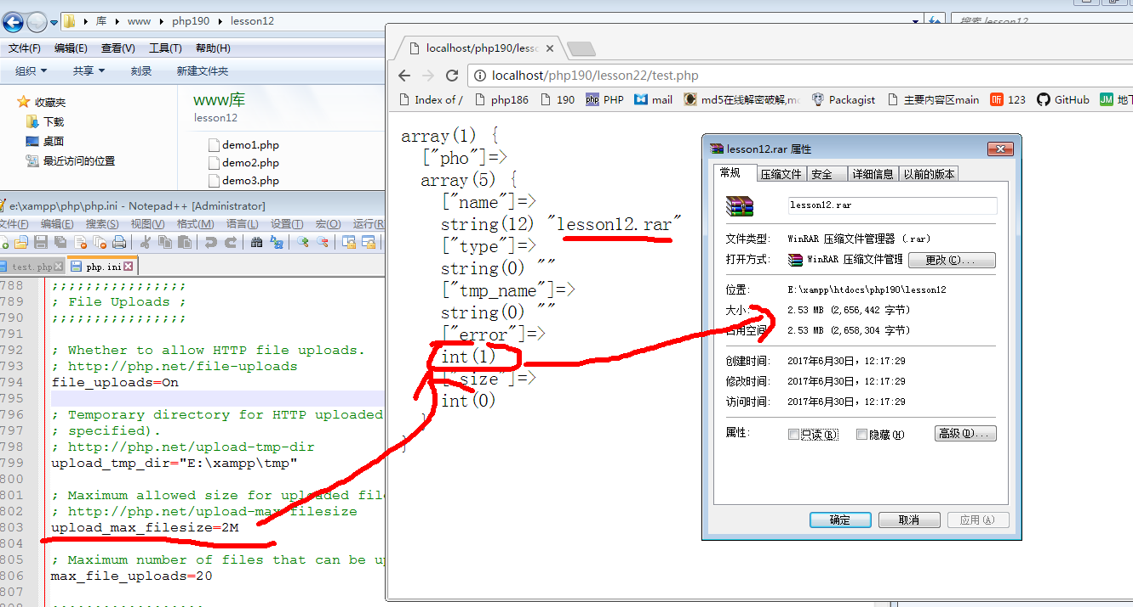

* + - * + **2：超过html允许的最大值**

**注意：如果想在表单中对文件上传大小进行限制，必须放在上传项之前。否则不生效**

**不要依赖这个东西，只要是兄弟连呆过一周以上的，都知道这个假的~可以开发者工具删除，修改**

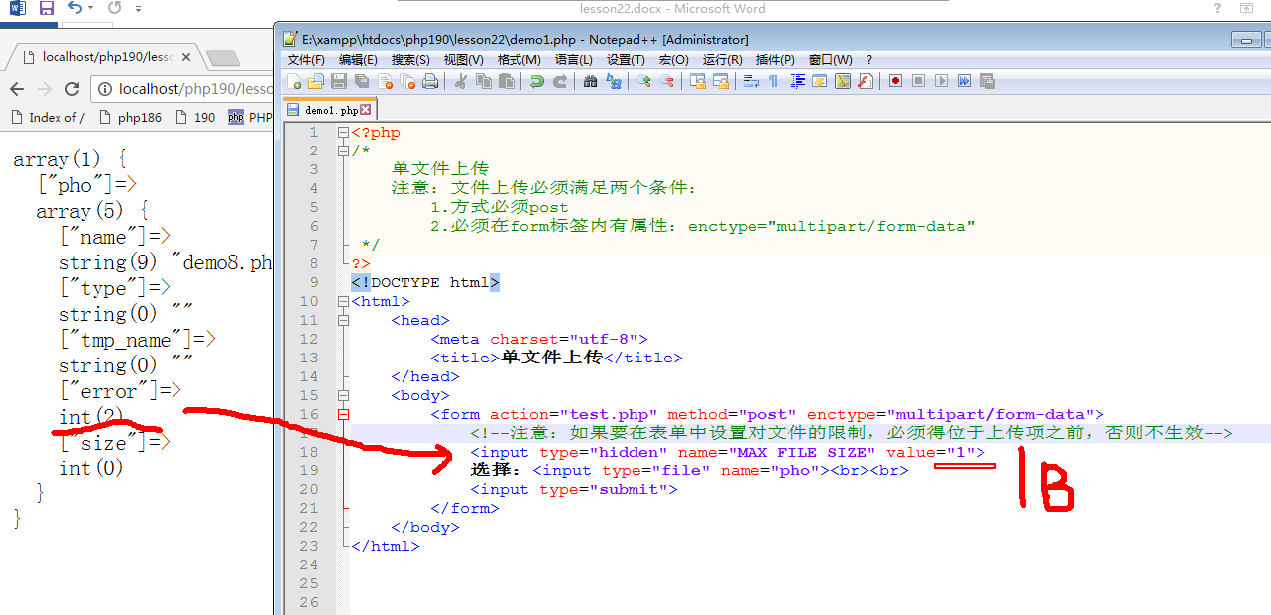

* + - * + **3:部分文件被上传**
        + **4：没有文件被上传**
        + **6：临时文件夹有问题**
        + **7：写入失败**
      * **示例**
      * **判断文件是否合法上传**

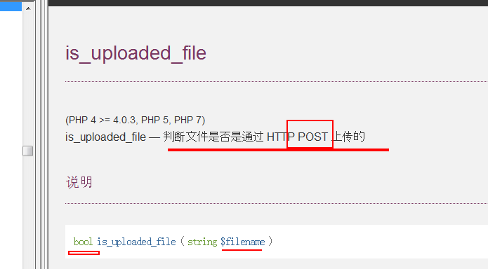

**注意：判断的是临时文件名，而不是文件原名。千万记的**

* **注意：文件判断完成后，最后必须移动到新的位置，因为一旦代码执行结束，临时文件会被销毁。可以借助sleep()抓取临时文件**

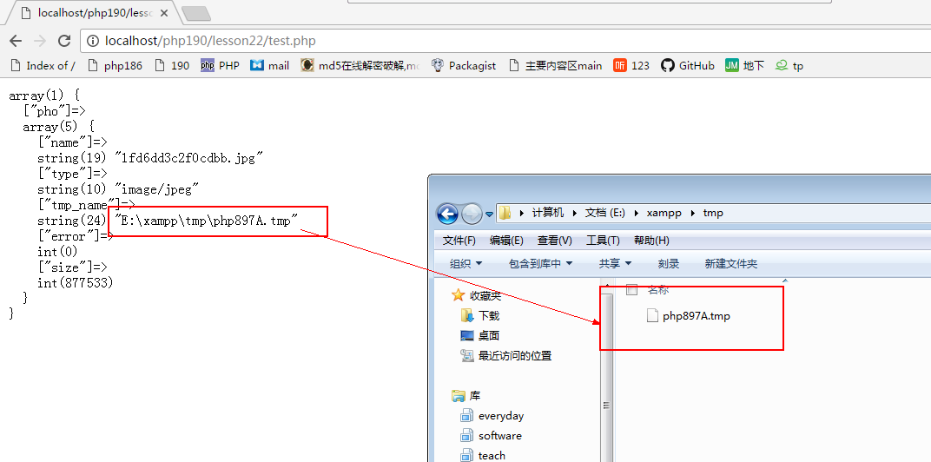

* **如何移动？使用下面的函数**

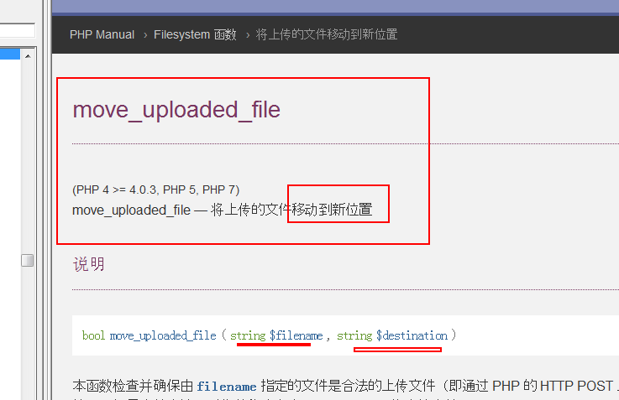

**注意：此处的filename同样也是tmp_name,而不是文件原名**

**示例：demo1.php+test.php**

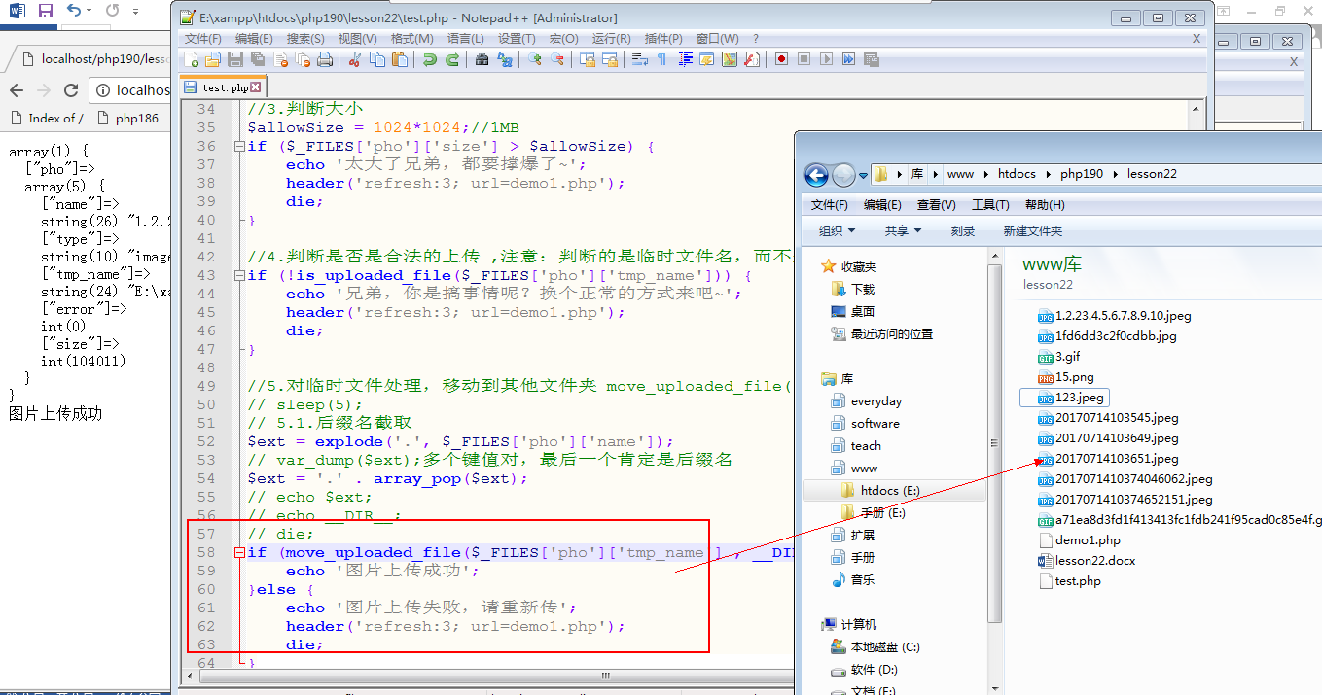

### 多文件上传

$_FILES的结果是多维数组

* 第一件事：
  + 把3维换2维

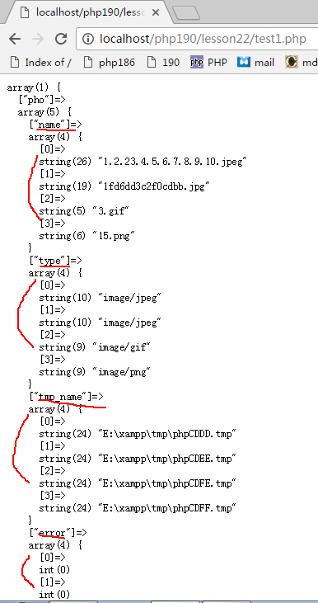

* 难点：
  + 接收的时候：多维数组
  + 需要转换为好处理的二维数组

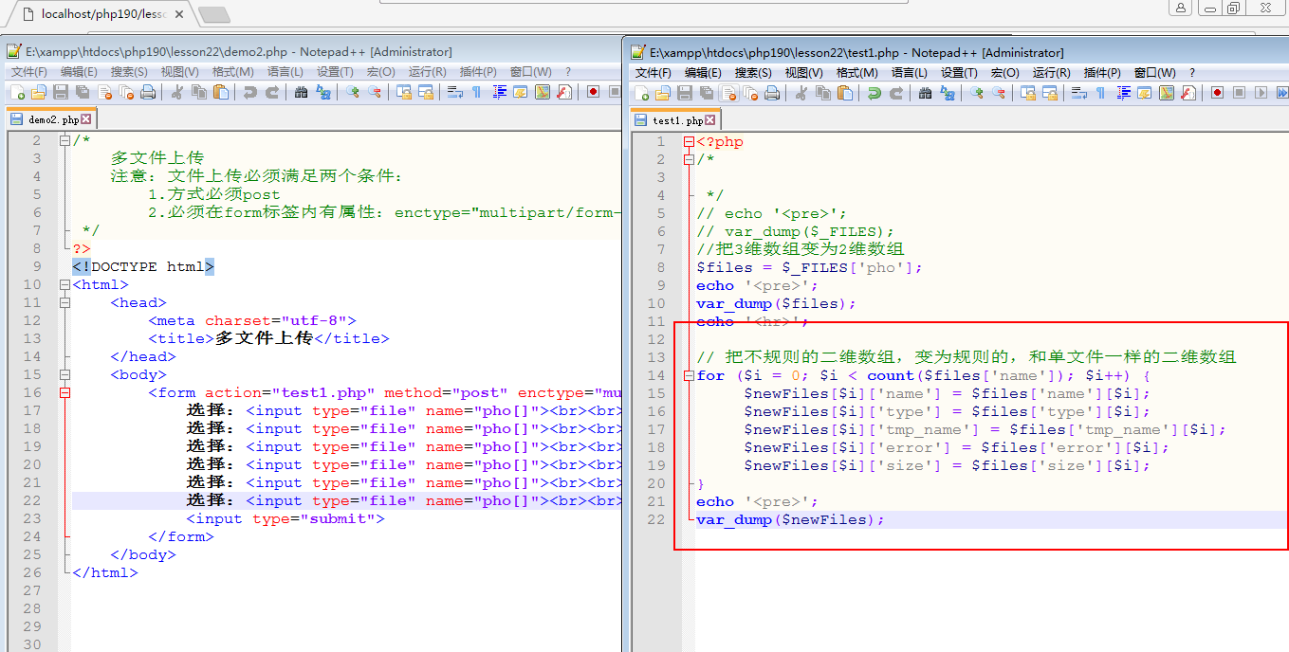

## 下载

### 默认的下载

* 如果某个类型的文件，浏览器不认识，那么你点他就会自动下载，比如说：rar文件
* 如果是浏览器认识的类型，就会打开，比如说：.txt .html .php .jpg............

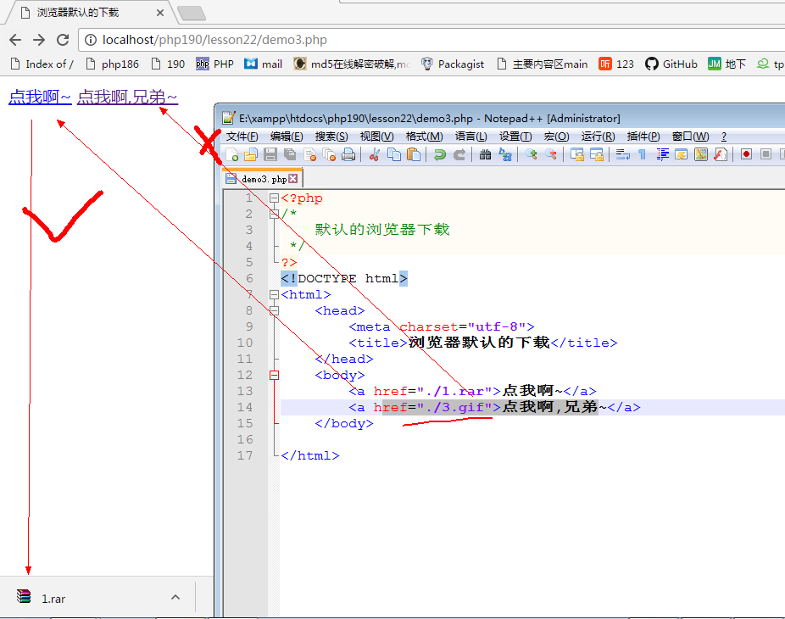

### 强制的下载

* 固定格式

